



二〇一三年度社会责任报告

**大唐电信科技股份有限公司**

**二〇一四年四月**

目录

一、关于本报告 1

（一）编制依据 1

（二）时间范围 1

（三）报告界限 1

二、董事长致辞 2

三、公司概况 3

（一）组织架构 4

（二）公司使命 5

（三）愿景与战略 5

（四）经营理念 5

（五）企业文化 5

（六）企业精神 5

四、社会责任管理 6

五、强实力、助兴业 7

（一）促进产业发展 7

（二）提升创新能力 8

（三）推进信息兴业 9

六、促合作、致共赢 11

（一）加强政企合作 11

（二）扩大战略合作 12

（三）深化合作关系 14

七、夯基础、练内功 15

（一）加强反腐倡廉 15

（二）推进依法治企 16

（三）健全内控风险防控体系 16

八、维权益、爱员工 17

（一）维护员工权益 17

（二）帮助员工成长 18

（三）关爱员工生活 20

九、降能耗、倡节约 22

（一）绿色研发 23

（二）绿色运营 23

（三）绿色服务 25

（四）绿色家园 27

十、系公益、助扶贫 27

十一、展望2014 28

十二、社会评价 29

十三、报告说明 31

# 一、关于本报告

本报告是大唐电信科技股份有限公司向社会发布的第二份企业社会责任报告。

## （一）编制依据

本报告编写遵循国务院国有资产监督管理委员会《关于中央企业履行社会责任的指导意见》和《中央企业“十二五”和谐发展战略实施纲要》，参考中国社会科学院《中国企业社会责任报告编写指南（CASS-CSR 2.0）》进行编写。

## （二）时间范围

本报告的时间跨度为2013年1月1日至2013年12月31日。

## （三）报告界限

本报告所有案例与数据均来源于大唐电信科技股份有限公司及其下属子公司；数据与案例收集主要通过大唐电信科技股份有限公司内部相关统计报表；如无特别说明，本报告所示金额均以人民币列示。

为便于表达和阅读，“大唐电信科技股份有限公司”在本报告中还以“大唐电信”、“我们”、“公司”等称谓表述。

# 二、董事长致辞

感谢您对大唐电信的关注、关心与支持!

大唐电信是我国国家科研院所改制上市的第一家股份制高科技企业，在通信产业快速发展年代积极拓展，创造了一系列中国乃至世界第一。

我们正处于一个新的融合的年代，信息化和工业化的融合、信息网络的高度融合、信息技术的高度融合及人们应用需求的高度融合为信息产业提供了快速发展的巨大平台。

大唐电信以国内领先的集成电路设计、软件开发应用、终端设计和移动互联网业务为核心竞争力，努力成为细分行业综合领先的解决方案和服务提供商。大唐电信建立了面向移动互联网、物联网等新兴产业的业务体系，面向市场以客户为核心的运营模式，为政府、运营商、企业及个人等客户提供优质高效的产品、整体解决方案和服务。

大唐电信秉承“创新、沟通、团队、业绩”的企业文化，吸引着优秀人才加盟，为实现梦想而并肩奋斗。我们将继续立足于完整的产业链布局，以关键核心技术为支撑，致力于打造“受客户信赖、对公众诚信、讲股东回报、促员工发展、为社会尽责”的负责任企业，为建设和谐社会，建设资源节约型和环境友好型社会而努力。联结世界，沟通未来，大唐电信愿与您精诚携手，共创智慧新生活！

董事长曹斌

# 三、公司概况

大唐电信科技股份有限公司于1998年在北京海淀区注册成立。同年10月，“大唐电信”股票在上交所挂牌上市，股票代码“600198”。

公司控股股东电信科学技术研究院（大唐电信科技产业集团）是国务院国资委管理的大型高科技中央企业，拥有无线移动通信、集成电路设计与制造、特种通信、战略性新兴产业和产业金融五大产业板块。通过成功推动自主创新的TD产业化，大唐电信集团探索了一条“技术专利化、专利标准化、标准产业化、产业市场化、市场国际化”的自主创新发展之路，实践了全新的“中国创造”发展模式。

作为国内具有自主知识产权的信息产业骨干企业，大唐电信秉承深厚的技术积淀，目前已在集成电路设计、软件开发、终端设计、信息安全与服务、智慧城市、数字文化产业交易等领域具有丰富的行业经验和竞争优势。在传统电信行业市场优势的基础上，大唐电信正在实现从技术、设备提供商到服务、方案提供商，从核心网向用户端领域，从提供单一产品向提供整体解决方案，并向全产业链运营转型。

目前，大唐电信在北京、上海、南京、成都、西安、天津等地建立了产业基地，并设立了遍布全国的市场网络和售后服务中心，面向国内客户提供涉及整个网络生命周期的服务以及7x24小时快速响应。

近年来，适应新的市场形势，大唐电信进一步明确了“以国内领先的集成电路设计、软件开发应用、终端设计和移动互联网为核心竞争力，面向政府、运营商、企业和消费者提供整体解决方案和服务，，使公司成为细分行业综合领先的解决方案和服务提供商”的发展定位，建立了面向移动互联网、物联网等新兴产业的业务体系，以及面向市场以客户为核心的运营模式。面向政府、运营商、企业及消费者个人，大唐电信在公共服务智能信息化、行业信息化、个人移动生活等领域，为客户提供稳定、安全、高效的整体解决方案。

## （一）组织架构

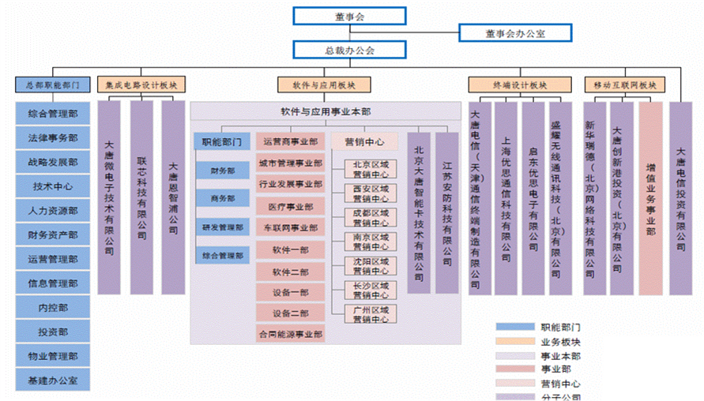

## （二）公司使命

联接世界，沟通未来

## （三）愿景与战略

成为细分行业综合领先的解决方案和服务提供商

## （四）经营理念

业务先导，服务共赢

## （五）企业文化

创新，沟通，团队，业绩

## （六）企业精神

诚信为本，服务至上，勇于创新，追求卓越

# 四、社会责任管理

履行社会责任是促进企业和谐发展的重要基石，大唐电信始终坚持以可持续发展为核心，立足信息行业，创新技术、深耕经营，积极探索社会责任的管理和实践，致力于企业履责和日常运营的融合促进，把企业社会责任上升到战略高度，转化为企业经营的重要推力，发挥产业领先优势，推进社会信息化，促进经济、社会、环境的和谐及可持续发展，回报员工、客户、股东和社会。

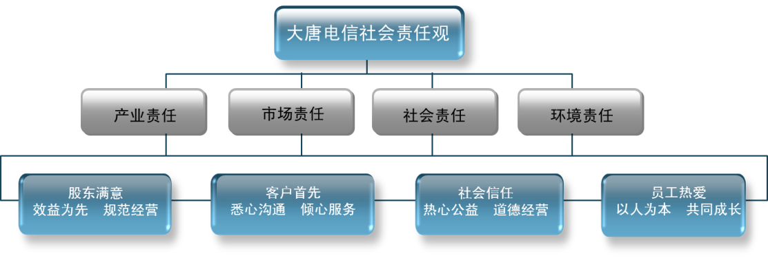

大唐电信已建立社会责任组织体系，成立了由公司领导任主任的社会责任指导委员会，明确了社会责任工作的归口管理部门，并结合公司经营发展实际，确定了社会责任重点推进项目及责任部门，对规范大唐电信内部社会责任管理、更好地践行社会责任奠定了坚实的组织基础。

大唐电信重视加强与利益相关方的沟通和交流，与政府、客户、员工、投资者、社区等利益相关方建立了正常沟通机制，定期发布财务年报和企业社会责任报告，并通过官网等方式不断增加责任信息披露，实现和谐共发展。

今后，大唐电信将继续认真贯彻落实科学发展战略，进一步加强企业社会责任工作，模范履行社会责任，提升社会责任绩效，不断提高企业的软实力，为构建和谐社会贡献自己的力量。

# 五、强实力、助兴业

## （一）促进产业发展

大唐电信积极响应国家产业结构调整与升级的号召，顺应产业发展规律，经过多年发展，已完成从核心网络基础设施领域向终端用户领域的产业战略转型，并通过优质资产重组并购、合作及自主研发等多种方式，构建了相对完善的覆盖集成电路设计、软件与应用、终端设计和移动互联网业务运营等环节的全产业链。移动互联网产业可为前端产业提供市场需求信息与产品创新动态，拉动软件、终端等产业的产品与服务升级；而软件、终端等产业可作为开展移动互联网业务的基础与载体拉动移动互联网业务的发展。通过上述这种双向拉动的模式，使得产业之间达到高效协同，产业创新与产品研发更加集中，也更具针对性；公司资源得到高效整合与合理分配，资源投入产出效能得到进一步提高。

2013年，公司累计实现营业收入791,517万元，比上年同期增长28%，营业利润较上年实现较大提升，公司整体盈利能力持续提升。作为我国电子信息产业的骨干企业，大唐电信积极推动自主创新的移动通信产业发展，已累计供货TD-SCDMA移动终端芯片数千万片（套），多种制式的通信终端数几千万部，业内率先发布TD-LTE数据终端并占有中国移动定制市场较大份额。大唐电信在集成电路设计领域具有深厚积淀，提供第二代身份证芯片/模块，累计供货超过3亿只；提供金融社保卡芯片，累计发货超过1亿只；自主研发的金融IC卡芯片率先通过了国际银行卡标准化组织（EMVCo）安全认证、银联芯片安全认证和国密安全测试，已实现商用，金融IC卡制造通过了国际VISA、MASTER和银联的资质认定；既为国家集成电路产品的国产化的贡献了力量，也促进了金融行业、社会保障、公共安全等领域的信息化和智能化建设。

未来，大唐电信将依托深厚的技术基础和市场影响力，构建以“高效协同研发”为核心的新型模式，践行从“中国制造”到“中国创造”的产业发展模式，高举TD-LTE产业大旗，为推动我国经济转型贡献自己的力量。

## （二）提升创新能力

作为国内具有自主知识产权的信息产业骨干企业，大唐电信秉承深厚的技术积淀，在改革发展的进程中，高度重视自主创新，遵循“技术专利化、专利标准化、标准产业化、产业市场化、市场国家化”的技术创新指导思想，融入“绿色科技”的先进理念，不断优化研发体系，推动集成电路设计、终端设计、软件研发等核心技术的产业化实践，以核心技术为依托，提升相关行业信息化水平，带动新兴产业的共同发展。

2013年，大唐电信进一步加大研发投入力度，持续提升技术创新能力，全年研发投入7.27亿元，较2012年增加8.9%。在集成电路版块方面，加强了金融IC卡、移动支付、4G终端芯片等关键核心产品研发力度，通过自主创新提升产业核心竞争力。终端方面，顺应4G商用大趋势，成功研发了系列TD-LTE终端产品。软件与应用产品方面，加大了城市管理与物联网应用支撑软件平台、无线通信新产品、矿用通信系统、视频监控平台、高速公路信息化专用产品、车联网网关等新产品的研发。在移动互联网方向上，进一步加强技术创新和商业模式创新，基于一站式服务云平台，推出了健康、教育等创新产品和服务。

## （三）推进信息兴业

大唐电信在历史发展过程中一直重视对行业信息化领域产品和技术的培养，形成了深厚的技术积累，并及时推出了面向整体解决方案的转型战略，提升整体能力，形成了产业融合优势。

 基于前期面向整体解决方案的转型，大唐电信根据核心技术、产品基础和优势市场资源积累，明确了在重点行业领域的发展方向，一方面强调关键技术的研发能力和核心产品的提供能力，形成了集成电路产业板块、软件与应用产业板块、终端产业板块、移动互联网产业板块，从芯片、终端、软件、应用与服务等多个维度对行业信息化的发展进行全面支撑；另一方面关注整体解决方案的交付能力，面向城市应用领域，更多地协助政府实现智慧城市顶层架构设计和建设，提升城市全方面的信息化与智慧化水平，与此同时，面向煤炭、 水利、消防等行业领域，为客户提供先进、智能、一站式解决方案服务，提升多元化客户需求的支撑能力。

大唐电信助推国家信息化、城镇化和农业现代化的建设，在智慧城市、智慧矿山、智慧核电、智能交通、智慧医疗、教育信息化、金农工程等领域提供一揽子解决方案，已服务于十余个省份、20余个城市，具有良好经济效益和社会效应。

大唐电信聚焦智慧城市业务，立足未来智慧城市一体化架构，着眼于不同城市建设阶段，全面规划智慧城市发展战略，创新提出了以“I2C2E2S2理念”为核心的智慧城市顶层架构设计，即智能应用，整合协同，互联赋能，持续演进的相互融合与协调发展，并通过相关产业节点布局，在“芯、端、云”等核心产业能力、综合解决方案和业务运营能力上都获得了积累和提升，目前已与江苏南京、山东新泰、江苏南通、河南洛阳等地签署合作协议，并试点推行智慧城市应用项目；积极参与住建部、工信部和发改委等国家部委牵头组织的标准规范起草与制订工作，参与产业联盟的工作，通过与第三方战略合作，在布局4G、升级优化既有产品基础上，实现了公司智慧城市相关产品与平台的规模商用，有效推进了国家城镇化发展进程，促进了各级城市在政治、经济、产业、民生等各领域的发展。

大唐电信围绕智慧行业，已在农业、旅游、交通、矿山、水利等垂直领域形成行业优势。在农业领域，大唐电信正在建设全国农业大数据中心，已实施水产品物联网平台、家禽远程诊疗系统、水肥一体化管理系统等；在交通领域，大唐电信承建了国内数条高速公路的通信和机电工程，并在成都、南京等地推行智能公交和车载信息系统应用；在矿山领域，大唐电信继续推进矿下无线通信、人员定位和生产自动化系统。通过上述项目，推动了国家行业信息化建设步伐，加速了国家自主产品的商用成熟度，为提升社会信息化水平贡献了力量。

大唐电信围绕社会保障、公共安全、健康医疗、优质教育、社区服务、养老服务等民生领域，积极支持各行业和地方政府推进信息惠民工程的建设和实施，通过信息化手段为决策者、管理者、使用者提供优质便捷的信息产品和解决方案。2013年，大唐电信实现社会保障卡芯片发货5000余万颗，为全国十余个市县部署建设了“平安城市”系统，为全国中职教育系统搭建软件平台，为地方教育机构和中小学校部署信息化设施，为数个医院和社区搭建医疗信息化平台。面向2014年，大唐电信已将支持国家“信息惠民”工程作为重要业务方向，力争成为信息惠民专业产品和服务提供商。

# 六、促合作、致共赢

大唐电信一贯奉行开放、诚信、共赢的合作原则，加强与政府、科研院所、合作伙伴、供应商等社会各界的相互合作，优势互补，利益共享，以实现共同发展。

## （一）加强政企合作

继续扩大与政府的战略合作。2013年，大唐电信分别与南通、长沙、石家庄等城市签署了战略合作协议，并在全国多个省地市拥有丰富的智慧城市和行业信息化的成功案例，积极参与住建部、工信部和发改委等国家部委牵头组织的标准规范起草与制定工作。

大唐电信发挥在智慧城市、物联网领域顶层架构设计和标准、技术、产品、应用领域的优势，主导、参与了大唐电信科技产业集团（大唐电信控股母公司）与湖南省政府战略合作框架协议的签署。结合湖南省的资源及发展重点，依托湖南在物联网和行业信息化的重点示范项目，大唐电信助力湖南新城市服务模式，以实现政府公共服务、公用事业服务、商业金融服务的融合互通为核心，为市民提供方便、快捷、优质、安全的服务，带动全省民生信息化产业发展，加快湖南“两型社会”建设。

2013年3月以来，大唐电信与江苏省南通市多次接洽，双方就创建智慧城市、推动信息基础设施等内容，签署了战略合作协议。大唐电信正式成为南通市智慧城市运营商，负责该市智慧城市整体建设与运营。本次签约是公司在智慧城市战略规划方面的第一次完整性实践，是公司面向整体解决方案战略转型以来，在智慧城市领域的一次全方位突破。通过智慧城市的建设，也将帮助南通市整合各方资源，更好地满足社会管理、公众服务等需求，实现打造“智慧南通”的规划。

2013年9月，大唐电信与河北省石家庄签署了合作备忘录。大唐电信将协同相关产业建设大唐信息技术产业园，重点致力于北斗通信、声波信息等技术的研究开发及产业化，并将技术应用于行业信息化、智慧城市等领域，以推动石家庄城市信息化的实施和战略性新兴产业的发展。

2013年11月，大唐电信旗下大唐微电子与雅安市商业银行在雅安签署了金融IC卡项目战略合作协议，正式建立长期的战略合作关系。凭借大唐微电子在金融IC卡产品和解决方案上的强大优势，此次合作将进一步推动双方在金融IC卡项目上的合作，为国产金融IC卡芯片的产业发展形成新的助推力。

除此之外，公司还与贵州省政府、福建厦门市、江苏昆山市、安徽芜湖市等地达成合作意向。大唐电信凭借自主创新能力，以及在智慧城市建设与服务、智慧交通和信息化等重要领域的产业优势，大唐电信将在城市建设、产业发展、民生服务、人才培养等方面，为区域经济建设提供良好的支持和保障。

## （二）扩大战略合作

继续深化与科研院所的战略合作。大唐电信发挥自身行业优势，推动与科研院所的资源共享，联合攻关，以提高产品和服务的综合竞争力。

2013年2月下旬，大唐电信与北京清华同衡规划设计研究院签署战略合作协议，正式成为战略合作伙伴。“清华同衡”作为城市规划行业的领军企业，在智慧交通和智慧城市领域也具有独特的技术优势和丰富的规划经验。基于对智慧城市广阔前景的共识，双方秉承强强联合、优势互补、共同发展的原则，建立战略合作关系。目前，双方已在具体业务层面展开项目合作，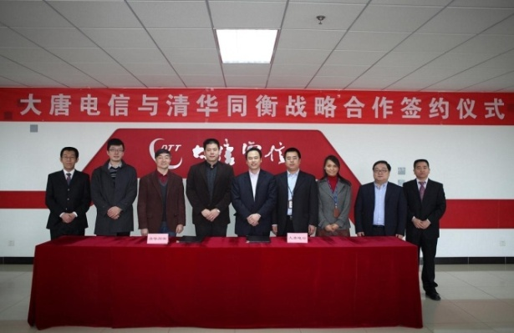技术预研项目也在洽谈中。通过深入合作，不但可以加强现代化科学技术在城市规划、建设、管理和运行中的综合应用，促进工业化、城镇化与信息化的高度融合，更能有效的推进人居环境科学工程服务社会，造福民众。

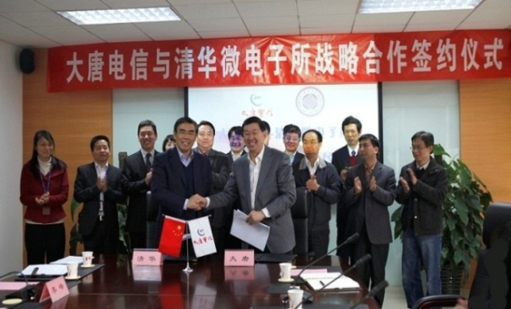2013年3月，大唐电信继续发力，与清华微电子学研究所签署战略合作协议，正式建立长期的战略合作关系，双方将在移动通信芯片、信息安全芯片和汽车电子芯片的设计、分析和测试验证等领域，加强校企合作，努力开拓战略新兴产业，条件成熟时，适时推动成立联合实验室。除了技术领域合作外，双方还将进行广泛的人才交流，互聘知名专家学者参与战略、技术、研发、产品与投资等方向的咨询工作，同时，还为员工和科研院所学生创造深造和实习的便利条件。

2013年6月，大唐电信分别与陕西陕西汽车集团、陕西粮农集团签署战略合作协议，共同探讨制定汽车领域和农业领域相关的信息化标准，共同推动基于TD-SCDMA、TD-LTE、WLAN等无线技术的车联网建设和农业信息化建设，支持国有企业进行技术升级和业务转型，促进两化融合。

2013年11月，大唐电信与中星微电子公司签署战略合作协议，共同开发推广自主知识产权的SVAC标准，在平安城市领域应用自主技术和产品，同时为智慧城市和公共安全服务探索宝贵经验。

此外，大唐电信已与中国北车、华体集团、飞毛腿集团、中国四维等大型企业集团达成初步合作意向，后续将在具体领域与合作伙伴建立起基于价值互补的合作关系。通过交流互访、项目推介、投资兴业、联合开发等方式积极推广大唐电信在业界的影响力，与合作伙伴携手创造更大的社会效益和经济效益。

## （三）深化合作关系

继续加强与合作伙伴在遵守国家法律、法规和相关行业管理政策的基础上，就共同促进产品、研发、技术方面展开公平合作，实现合作共赢。同时，大唐电信加强对合作伙伴的规范管理，不断创新合作模式，共同推进相关业务的快速发展。

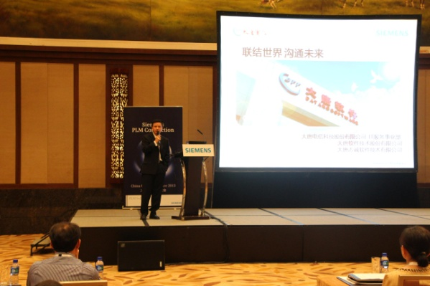2013年5月，大唐电信旗下大唐志诚软件技术有限公司作为目前西门子PLM中国区唯一VAD总代理，参加了西门子工业软件公司（Siemens PLM Software）2013中国用户大会和渠道大会。会上，大唐志诚与江南造船、海信科龙等多家客户达成了合作意向，并且在会议期间新发展签约了11家二级代理商。

2013年7月，大唐电信作为甲骨文精英级合作伙伴应邀参加了甲骨文全球大会。会上，大唐电信和参会的其他合作伙伴结合当前物联网、移动互联网的发展背景下，对金融、政府等行业目前遇到的机遇和挑战进行了深入探讨，就如何加强与甲骨文厂商的技术方案和架构合作等，跟与会者进行了沟通和交流，为大唐电信与甲骨文公司在公司级战略合作上奠定了良好的基础。

# 七、夯基础、练内功

大唐电信大胆改革创新，着力调整、进一步完善治理制度、转变管理职能、优化管理机制及资源配置方式，加大管理创新力度，在发展道路上迈出了新的步伐。

## （一）加强反腐倡廉

2013年，大唐电信以构建惩防体系为主线，落实党风廉政建设责任制，召开反腐倡廉建设专题工作会议，全面部署工作，扎实推进反腐倡廉教育、监督检查、组织建设等工作，促进和保障公司改革创新和跨越式发展。

根据国资委和院党组要求，大唐电信贯彻落实中央八项规定精神，进一步改进工作作风、密切联系群众，深入开展党的群众路线教育实践活动，形成“为民务实清廉”的企业氛围。党委委员和公司高管带头执行“八项规定”，遵循节俭、廉洁、重实效的工作原则；加强中心组学习，通过调研、座谈等多种形式征集群众意见和建议，认真查摆问题，提出整改方案，并强化监督落实，巩固和深化教育实践活动成果。

深入推进惩防体系建设，严格执行“三重一大”集体决策制度，规范用权行为，防范决策风险，提高决策水平；逐级签订党风廉政建设责任书，落实“一岗双责”职责，提高干部的责任意识和自律意识。

坚持把廉政教育放在首位，组织开展专题讲座、组织收看十八大开幕式、收看专家解读十八大精神视频、学习三中全会关于全面深化改革若干重大决定等多种形式的中心组学习活动，加强理论学习，提高自身的思想政治素养，坚定政治方向，把握改革方向；通过实地调研、座谈等多种形式征集群众意见和建议，开好领导干部民主生活会，做好述廉议廉民主评议工作；合力深化效能监察，提高监督保障能力。

## （二）推进依法治企

大唐电信积极推进依法治企，健全、完善以外派法律顾问制度为核心、涵盖“事前、事中、事后”全过程的法律风险防范体系。公司总部及下属事业部、子公司均任命了法律顾问。公司在规章制度、合同管理和重要决策论证等方面实现了制度化和规范化；各类法律纠纷得到妥善处理。采取多种形式开展法制宣传教育活动：在OA办公平台设立“普法园地”专栏、开展“知识产权宣传周”、组织合同法律知识竞赛、编发普法宣传册、观看法制宣传片等多种形式，普及法律知识，强化全员法律风险防范意识，促进学法、守法、用法。

## （三）健全内控风险防控体系

2011年，大唐电信启动以风险为导向的内部控制体系建设。2012年初，大唐电信已初步搭建完成内部控制体系并正式施行，当年度大唐电信首次对外披露内部控制自我评价报告，会计师事务所出具了标准无保留意见的内部控制审计报告。

2013年度，大唐电信制定“三重一大”决策制度实施细则，围绕重大决策事项、重大人事任免、重大项目安排、大额资金运作四方面细化并完善总经理办公会、董事会、 股东大会的决策程序和内容，有效推进股份公司决策的科学化、规范化、民主化、程序化。

目前，大唐电信搭建完成内控体系并延伸覆盖，指导新纳入单位完善制度流程、建立健全内控体系，同时保留各单位较好的管理文化及管理模式，有针对性地施行分类管控，公司内控体系覆盖率达到100% 。

被并购公司也纳入大唐股份内控管理体系，不断完善被并购公司治理结构和管控模式，有效控制经营风险，通过持续管控和有效激励，确保被并购公司经营合规、风险可控、业绩持续稳定增长，并逐步加深文化融合。

# 八、维权益、爱员工

大唐电信坚持以人为本，创新人力资源管理体制机制，全面加强员工队伍建设，维护员工合法权益，为员工提供广阔的空间，激发队伍活力，为公司业务健康、快速发展提供坚实的人才保障。

## （一）维护员工权益

大唐电信加强用工管理，尊重工作机会均等并努力实现用工结构多元化。2013年底，从业人员5127人，其中男女员工人数比例为64.2比35.8；少数民族约占员工总量的7.4%。2013年，大唐电信不断完善职代会制度建设，注重职代会运作实效，强化职工代表参与民主管理。通过职代会、厂务公开、OA办公网络、员工座谈会和专题征求意见会等形式，落实员工的知情权、参与权和监督权，拓展畅通诉求渠道，行使民主权力。2013年，公司召开职代会，先后审议并通过了关系到广大员工切身利益的年金、人力资源相关规章制度修订等事项；依法履行选举程序，选举产生新的职工监事。

以群众路线教育实践活动为契机，不断深化员工座谈会、总裁信箱、合理化建议等联系干群的重要途径。员工座谈会的范围和形式不断扩大、深化，公司领导和员工面对面，通报经营发展情况和员工关心的有关事项；认真听取员工对经营管理的意见和建议；会议现场能解决的问题当场解决；不能现场解决的问题，责成有关部门会后及时研究并向全体员工逐条书面答复改进措施和处理结果。

针对公司劳务派遣工的实际情况，加大宣传沟通力度，使劳务派遣员工进一步提高了关于工会组织的认识。多种方式关心和关注生产线劳务派遣工人队伍成长，做好引导工作，促进“一个大唐”和企业和谐稳定。

## （二）帮助员工成长

**1.积极促进就业**

大唐电信尊重和维护中国政府签署的国际人权公约和劳工标准，严格遵守《劳动法》关于“劳动者就业，不因民族、种族、性别、宗教信仰不同而受到歧视”的规定，严禁和抵制任何形式的雇佣童工，杜绝强制劳动和歧视现象的发生。公司在健康发展的同时积极创造就业机会，促进社会就业、承担社会责任。

多方拓展招聘渠道，建立了高端猎头、内部推荐、人才招聘会、社交网络、校园招聘等五大类招聘渠道体系,全年引进社会人才八百余人。组织公司年度校园招聘，引进优秀应届毕业生近二百人，通过实习基地、联合培养等方式加强与高校在提高大学生综合素质和实践能力方面的合作，为人才的成长和发展贡献力量。

**2.拓展发展空间**

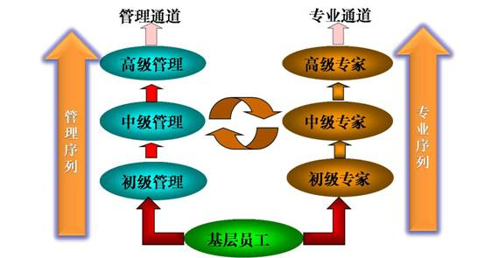大唐电信为发掘员工潜能，鼓励员工成长，帮助员工更加专注于自身未来发展，通过梳理公司经营管理干部及专业技术梯队人才地图，构建了公司“H”型双通道职业发展路径。按照人才成长路径特征，公司“H”型双通道职业发展路径分为管理通道和专业通道，并按照分层级管理的原则，不断完善和健全各通道人才选拔、任用、考评、激励与退出的动态管理机制，营造良好的成长发展氛围，激发各通道人才积极性与创新性。

**3.丰富薪酬待遇**

公司推进全面激励理念，激励的形式、手段较为丰富。在短期考核激励方面，逐步建立了从考核目标设定、过程监控、绩效指导、审计评价等系统的、精细化的考核体系；中长期激励方面，为促进中长期发展目标的达成，公司尝试了EVA中长期激励等中长期激励模式，并发布《人才引进及中高端人才全面激励计划——“苹果计划”》，加速人才引进步伐，促进公司核心竞争力与人才薪酬竞争力共同成长，发挥薪酬在人才保留和激励中的作用。

**4.加强教育培训**

公司培训体系是以发展战略和管理理念为核心，以员工需求为基础，以满足员工职业发展为宗旨，不断创新培训方式，丰富培训内容，建立健全人才发展机制，着力打造学习型组织，有效提升整体人力资源素质。通过建立健全培训制度，丰富培训资源、优化培训运作流程，一方面发掘内部才智资源，壮大内训讲师队伍，开发、丰富课程资源，充实培训资源库，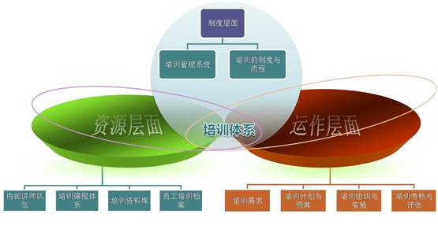有效完善员工培训档案；另一方面不断优化培训运作流程，运用多种方式开展培训需求调研，科学规划培训计划，有效组织培训实施，并通过多种方式的评估，保证培训效果。我们通过内训、外训、拓展、教育资助等培训形式，为员工提供关于新员工入职培训、管理提升培训、专业技能培训、安全教育培训、学历教育培训等方面的专业培训，大大提升了员工专业技术能力与管理能力。2013年公司共组织培训近三百项，覆盖三千余人次，满足了员工各方面的培训需求。

**（三）关爱员工生活**

**1.关注员工健康安全**

我们高度关注员工职业健康。建立了职业健康安全管理体系，通过OHSAS18001认证，以实现对员工健康安全的有效管理，建立了《公司总部生产安全事故等突发事件综合应急预案》、《公司安全奖惩条例》、《保卫、安全管理办法》等规章制度，严格按照国家劳动安全规程和标准，为员工提供健康、安全的工作环境。2013年实现全年工伤事故零发生。充分从员工角度出发，为员工利益着想，组织员工开展年度体检，为员工及子女投保了商业补充医疗保险，大大减轻了员工及子女看病就医负担，提升员工家庭健康指数，增强员工的幸福感。2013年3月，公司开展“员工家庭自助保障计划”服务方案，为员工及其家庭提供更全面更丰富的保险服务。

我们始终坚持“安全第一，预防为主”的方针，严格加强公司园区班车和驾驶员的资质把关，进行日常安全监督检查，切实保障员工生命安全，维护正常的交通安全秩序；贯彻落实“预防为主，防消结合”的方针,提高员工消防安全意识，强化员工抵御灾害的心理素质，定期开展“消防安全教育”培训活动，对全员进行安全消防教育；坚持以食品安全卫生为目标，建立《餐厅管理办法》、《员工餐厅膳食质量考评委员会章程》,成立员工餐厅膳食考评委员会，定期召开员工餐厅膳食考评委员会会议，季度对餐厅进行满意度调查，收集和反映员工意见和建议，尽快完成整改。

**2.丰富员工生活**

****通过多种形式，通过发挥企业文化的价值导向、精神激励和行为规范作用，激励员工树立正确的价值观。大唐电信通过内刊《大唐家园》（月刊），以全方位、多角度报道公司在技术创新、产业布局、管理提升、市场开拓、员工关怀、党团建设等方面的进展及成绩；通过广播、海报、活动等渠道推进司歌传唱，弘扬企业文化精神。

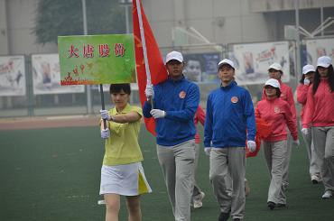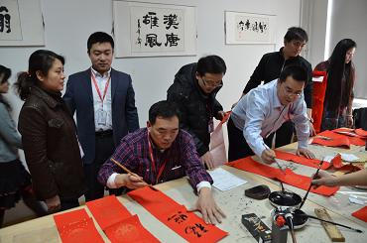

以人为本打造内涵丰富、特色鲜明的企业文化精品活动。2013年，大唐电信以文化为载体，开展形式多样的文化娱乐和体育活动，营造“一条心，一个家，一股劲”的“一个大唐”精神：举办“员工减压”课程培训，把人文关怀渗透于日常管理；5月，举办第二届园区健走活动；组队参加海淀区北部产业园区各种球类比赛；定期组织书画、摄影、球赛等文体活动。2013年，公司组织开展丰富多彩的文体活动，举办各级赛事共20次，文化活动50次以上。

通过广泛开展积极向上、有益员工健康的文化、体育等活动，增强广大员工的体质，培养良好的业余爱好，提高了员工综合素质，切实增进了员工共建共享、文明和谐的文化氛围，为深化“一个大唐”实践提供了支撑保障。

**3.帮扶困难职工**

我们践行“以人为本、贴心关怀”理念，心系困难员工和离退休同志，将帮贫扶困工作落到实处。公司建立了帮扶制度，对“生、老、病、死”等坚持执行慰问制度，让员工时刻体会到来自企业的关心和爱护。对因遭遇意外受伤，不幸患重大疾病的员工，及时启动帮扶基金申请程序，表达组织的关心，解决员工大额医疗费的支出，缓解家庭的经济负担。在节假日，公司开展送温暖活动，慰问一线员工、劳动模范和困难员工。同时，我们用心做好离退休同志的服务工作，开展座谈会，体察离退休员工诉求，关注他们的身体健康，丰富他们的文化生活。扎实开展帮扶困难员工工作，在“春节”等重大节日期间，慰问困难员工和退休员工，坚持“六必访”制度，看望生病住院职工，有效维护了企业和员工队伍的稳定，2013年底启动公司帮扶程序，帮扶6人，为特困员工提供特困资金补助。关心退休员工生活，春节前举办了退休员工座谈会，带去公司对退休员工的温暖和关怀。

落实关心和爱护女员工的各项工作，举办皮肤护理和饮食健康知识讲座；组织开展“三椎保健”活动；微电子公司为女员工建立休息室和哺乳室；中秋节为员工家属邮寄月饼等特色活动。

# 九、降能耗、倡节约

大唐电信以持续创建“资源节约型企业”和“环境友好型企业”为目标，创新技术水平，致力于以绿色技术创新推动产品设计、研发、生产、物流、客户服务及其他环节的发展进步。大唐电信努力转变发展方式，树立低碳发展理念，通过提升资源利用效率，降低运营成本和能源消耗，发展“绿色”产业，推行“绿色”战略，为社会和客户持续提供高效、环保、节能、绿色可持续的产品和技术。

## （一）绿色研发

大唐电信坚持绿色发展的战略思路，专注绿色产品研发能力的提升，通过自研、合作等方式引入先进的产品研发技术、流程与工艺，将绿色理念融入到产品研发的所有环节。保证产品研发满足功能、稳定和安全等基本要求的前提下，通过技术升级与技术改造的方式，设计开发降能耗算法，精简电路系统结构，简化产品研发设计流程，优化产品研发设计工艺，减少电子元器件与部件耗能，多途径提升绿色研发能力。

## （二）绿色运营

**1.节能减排责任体系**

大唐电信严格按照《电子信息产品污染防治管理办法》和欧盟《关于限制在电子电器设备中使用某些有害成分的指令》等相关绿色法律法规，强化绿色运营管理。公司于2007年通过了ISO14001（GB/T24001）环境管理体系认证，建立了节能减排责任体系，有效规范了企业和员工在经营管理活动中的环境行为；设立了内控部和环境专员负责环境管理体系事务；每年组织进行环境因素识别、评价重要环境要素、制定管理方案、制定应急预案、开展应急演练，设定环境保护和污染物减排相关的管理目标，利用考核，保证各项环保与节能减排工作切实到位。

大唐电信连续多年持续开展质量管理（QC）小组活动，2013年开展了多项节能减排活动：绿洲QC小组对半导体芯片上铝电极和条带上的焊盘连接用的金丝做了细致的研究，经对线轴和清洁线夹进行改良后，最终实现了降低焊线金丝消耗，全年实现金丝消耗减少约16.2万元；“DREAM”QC小组通过调整模具、对料船鼠笼增加保养频次，在塑封模具的生产过程中，将塑封料的消耗从17.56%降低到9.97%，预计年节约成本7.5万元。

**2.研发及办公能耗控制**

大唐电信在研发与生产能耗管理方面，采取多种手段控制电能、天然气的使用，以达到节约能源的目的和效果。公司推行绿色办公，细化能耗管理。通过对办公能耗的精细化管理设计，通过温度、时间、区域、感应控制，更换节能灯、设立公共打印机等方法，控制电能消耗，每年至少节约用电6万度；公司制定了相关制度并采取多种（近距离出差采取火车出行）措施降低员工差旅和通勤的碳足迹，减少传统办公方式对资源的消耗，努力降低碳排放；公司提倡水、办工用纸的节约及回收利用。办公场所生活用水采用节水水龙头，并进行节水宣传、提示，避免用水浪费。同时加大水资源使用精细化管理，将中水处理后再利用，园区建有约1000立方米雨水收集系统，确保了生产过程和雨水丰沛期水资源的充分利用，每年可节约0.6万吨水。

大唐电信建立了ERP（企业资源计划系统）、OA（办公自动化系统）、视频、电话会议系统，设立了网络打印机、电子传真机，对办公用纸进行登记管理，提倡双面用纸，减少纸张使用；公司对固体废弃物采取分类管理，能够重复再生使用的废弃物由有资质的企业回收重复利用，有害的危险废弃物集中管理，交由有资质的企业回收处理，通过一系列途径提高废弃物的再利用率。

2013年，大唐电信能源消耗总量完成29万立方米天然气用量，与2012年同比增幅下降超过0.9个百分点，比上一年度节约天然气能源能耗成本约11万元。

|  |  |  |  |
| --- | --- | --- | --- |
| 大唐电信研发与生产能耗管理表 | | | |
| 降耗类别 | **降耗源** | **措施** | **制度** |
| 电 | 空调 | 集中控制、温度控制、启动停止时间控制，春秋季关闭普通空调电源。**若按每天开1小时计算可以节约用电量约4.5万度。** | 每日检查：对日常用电设备履行日检查制度：每天上班后由专人对公司所有照明灯、普通空调、排风机、温湿度、门窗情况等进行检查。  下班后查楼：每天下班后进行两次查楼（18：00、21：00），检查主要内容为普通空调、电脑等办公设备是否关闭，门窗和消防设施是否正常。 |
| 照明 | 分区控制、感应控制、节能灯更换。声控开关控制：根据综合楼的特点将综合楼内的楼道灯全部采用声控开关控制。节能灯：将室外照明灯全部换成节能灯，利用光感控制器对室外灯进行开关控制便于节电。**每年可以为公司节约用电费用约1万元。** |
| 其他 | 排风：感应控制；办公设备：设立公共打印机、使用电子传真机；生产用电：车间设备停产≥12小时，停止当天供电 |
| 天然气 | 锅炉 | 锅炉控温，严格控制锅炉出水温度，在每层设置温度计，在保证规定室温的情况尽量降低出水温度。根据天气情况停炉，减少天然气用量并作记录。每天巡查杜绝跑冒滴漏，夜间无加班工作不供暖。 |  |

## （三）绿色服务

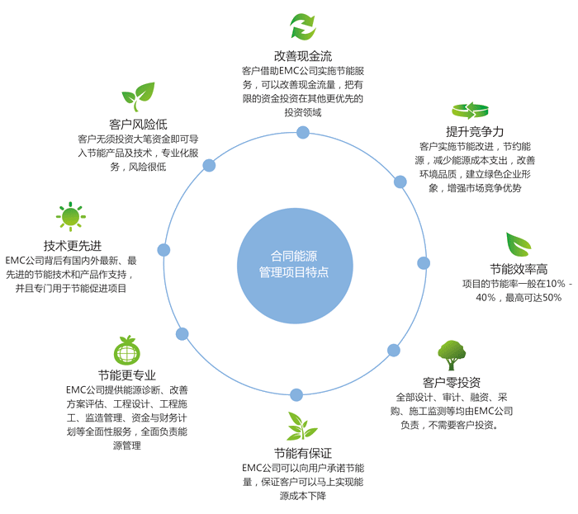大唐电信积极响应国家“节能减排”号召，利用自身行业优势及多年节能服务经验、先进节能技术、专业服务保障团队，创新推出了合同能源管理模式节能解决方案，为各用能企业提供专业的能耗诊断、方案设计、优质的照明产品及能耗管控系统、工程安装、相关维护等全过程服务。合同能源管理（Energy Management Contracting）是一种新型的市场化节能机制，实质是以减少的能源费用来支付节能项目全部成本的节能业务方式，优势明显。通过预先确定的合同期和比例对项目的节能收益进行分享，合同期满后节能产品免费赠予用能单位，用能单位继续享受节能收益。

2013年底，大唐电信在众多竞争激烈的节能服务公司中脱颖而出，成功中标连平县城路灯新建及改造建设项目，采用EMC能源费用托管型的商务模式，合同金额超过千万元，改造光源数量2431盏。该项目的实施，在合同期内将为连平县节约电量1080万度，节约电费872万余元，节约标准煤3618吨，减少二氧化碳排放9418吨，减少二氧化硫排放284吨，减排效益显著。

随后，大唐电信又与广东省连平县签订了连平县公路局隧道照明系统合同能源管理（EMC）服务项目。包含了连平县公路局辖内的（九连山隧道、粗石坑隧道），改造光源总计314盏。合同金额共计230万余元。广东省是国内LED照明应用市场的先行者和制高点，两个项目的签订，彰显了我公司雄厚的综合实力及技术优势，树立了良好企业形象，开拓了新的市场领域，探索了新型商务模式，增强了员工的信心，为公司今后更深入拓展LED照明市场奠定了基础、树立了旗帜。该项目不仅是公司EMC业务在城市LED照明领域的成功落地，更是一件认真贯彻落实党和国家节能减排号召的实事，真正做到将公司的经营发展与企业社会责任有机结合。

## （四）绿色家园

“贯彻以人为本，全员参与环保；节约能源资源，积极预防污染”是大唐电信的环境管理方针。大唐电信积极承担社会责任，充分发挥自身信息技术优势，不断创新、开发环保新产品、新项目，为环境保护事业、为建设美丽中国、营造碧水蓝天贡献力量。

公司在绿化基地和园区进行大面积草坪绿化，大量种植各种树木等绿色植物，为地球增添一片新绿。环境绿化与保护是公司积极践行建设资源节约型、环境友好型社会的重要内容，也是创造良好生态环境、促进经济发展和社会文明进步的重要举措。

# 十、系公益、助扶贫

大唐电信竭诚回馈社会，努力帮扶贫困地区，主动参与社区建设，积极引导和开展员工志愿者活动，促进和谐社会建设。

公司每年组织多次扶贫济困、奉献爱心活动，足迹涉及湖北、湖南、江西、内蒙古、云南、陕西、西藏等多个地区，并先后参与由全国妇联、北京市政府等共同主办的“情系西部共享母爱”—“母亲水窖”捐赠活动、援藏信息化建设项目。公司先后组织员工开展换季募捐活动，并带领青年参加流动打工学校助学活动；关心支持残疾人事业，组织大宝日化产品的团购活动，充分体现了公司注重尊重扶持关爱社会弱势群体，履行企业社会责任的良好社会形象。

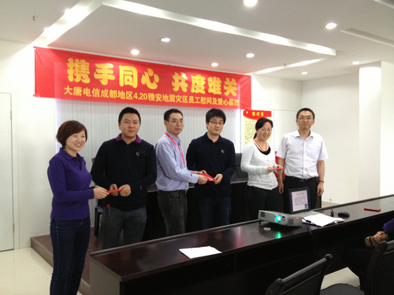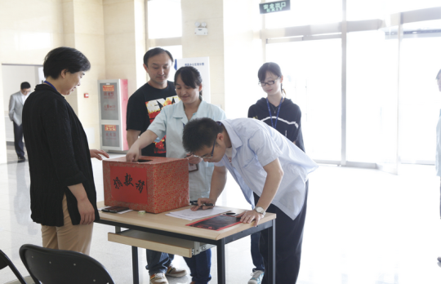雅安地震发生后，第一时间响应倡议，对家在地震灾区的3名受灾员工发出慰问信和慰问金，并组织各地员工开展向四川雅安地震灾区捐款献爱心活动。

设置常态化爱心捐献箱，致力关心社会弱势群体，定期将员工捐献的衣物文具图书等物品捐献给进城务工人群。2013年共集中捐献物品3次，服装2000多件，图书400多册；响应公司“节能降耗、绿色环保”号召，与环保机构联合组织开展废旧手机回收活动，共回收废旧手机100多部。

# 十一、展望2014

随着移动互联网、物联网等新技术、新业务的快速发展，信息通信业正进入一个更活跃、更精细、更多元化的市场，客户需求的个性化、社区化、即时性、交互性等特征越发明显。面向未来，企业社会责任理念将是大唐电信持续前进的动力。公司将坚持认真履行社会责任，让企业为自然环境、为各利益相关方创造更多的财富和价值。通过不断完善社会责任管理体系，提高全员的社会责任意识；坚持科技引领企业创新发展之路；合理利用资本运作，完善自身产业布局，持续推动产业升级；加强客户关系管理，提升客户服务能力，促进员工发展与成长，与合作伙伴和谐共赢；大力发展绿色、安全生产，注重产品品质；健全公益慈善管理体系，力求把公益事业做出特色，以更加优良的成绩回馈广大利益相关方。

# 十二、社会评价

大唐电信履行社会责任的努力得到了社会各界的广泛认可和赞誉，2013年获得主要奖项如下：

2月，大唐电信旗下大唐微电子技术有限公司被国家工业和信息化部评为“国家级信息化和工业化深度融合示范企业（2012年）”。这是公司连续获得多个国家奖项之后，摘获的又一项国家级荣誉。

4月，大唐电信旗下大唐软件技术股份有限公司被国家发改委、工业和信息化部、财政部、商务部、国家税务总局联合认定为“2011-2012年度国家规划布局内重点软件企业”。

4月，大唐微电子获“2011-2012年度国家规划布局内重点集成电路设计企业”，目前，我国集成电路设计企业有五、六百家之多，本次认定仅通过了31家企业。

6月，大唐电信科技股份公司被北京市国家税务局、北京市地方税务局评为北京市2013-2014年度纳税信用A级企业。

7月，大唐电信科技股份有限公司入围第27届中国电子信息百强企业，位列第74位，相比上年提升了7位。

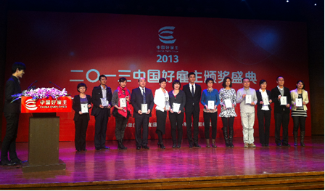11月，由太和顾问和中国人力资源开发研究会共同主办的“2013中国好雇主”颁奖盛典活动在北京隆重举行，大唐电信荣膺“2013中国好雇主优秀企业奖”。

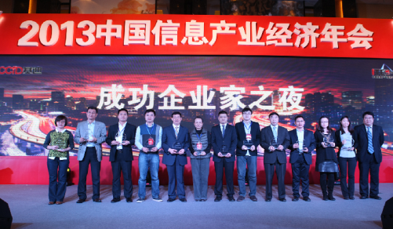12月，由中国电子信息产业发展研究院主办的“2013中国信息产业经济年会（ITEC）”在北京举行。大唐电信凭借突出的创新实力和市场影响力被大会授予“中国信息产业年度影响力企业”称号。

12月，在中国上市公司环境责任调查行动组委会召开的“上市公司环境责任结果新闻发布会”，大唐电信荣获“中国上市公司环境责任优秀企业”奖。

“中国通信业优秀解决方案评选”中，大唐电信“智慧城市”入选2013年中国通信业优秀解决方案。

# 十三、报告说明

本报告是大唐电信科技股份有限公司向社会发布的第二份社会责任报告。报告遵循国务院国有资产监督管理委员会《关于中央企业履行社会责任的指导意见》和《中央企业“十二五”和谐发展战略实施纲要》，参考中国社会科学院《中国企业社会责任报告编写指南（CASS-CSR 2.0）》，并结合公司具体实践编制。本着真实、客观、透明的原则，报告涵盖大唐电信在履行产业责任、市场责任、社会责任、环境责任等方面的重要信息。本报告时间跨度是2013年1月1日至2013年12月31日，部分内容超出上述范围，所有案例与数据均来源于大唐电信。

感谢您抽出时间阅读本报告。我们殷切期待您的反馈，以便我们做得更好。

您可以通过以下途径联系我们：

公司地址：北京海淀区永嘉北路6号

邮政编码：100094

您也可以通过网站了解我们公司的更多信息：

http://www.datang.com/